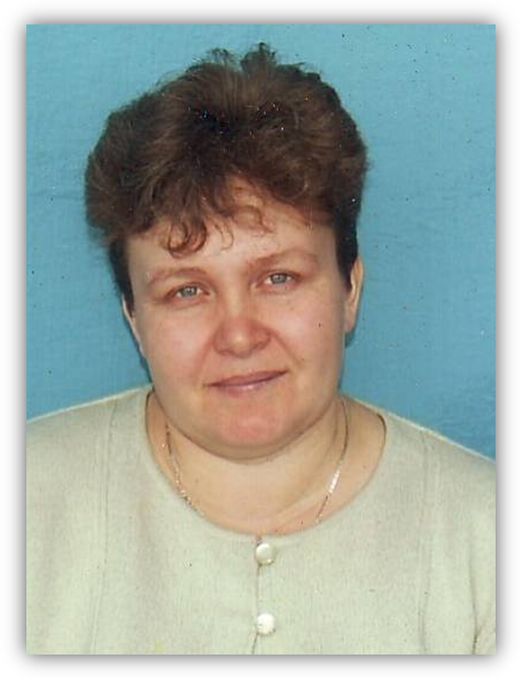

Информационная карта участника республиканского конкурса

Чекалдина Ирина Николаевна
учитель родного языка и литературы МОУ «Лопатинская основная общеобразовательная школа» Торбеевского муниципального района; год рождения - 27 января 1975 г.
квалификационная категория – первая;
образование - высшее (Мордовский ордена Дружбы народов госуниверситет им. Н.П.Огарева, филологический факультет, 2004). Стаж работы в школе - 16 лет.

Регистрационный номер __________________
Дата поступления ________________________

Информационная карта участника
республиканского конкурса «Учитель года Республики Мордовия – 2011»
в номинации «Лучший учитель родного языка»

 | 1.Общие сведения
 | Муниципалитет |  |  |  |  | Торбеевский муниципальный район
 | Населенный пункт |  |  |  |  | с. Лопатино
 | Дата рождения (день, месяц, год) |  |  |  |  | 27.01.1975г.
 | Место рождения |  |  |  |  | с. Лопатино Торбеевского района Республики Мордовия
 | Адреса в Интернете (сайт, блог и т.д.) где можно познакомиться с участником и публикуемыми им материалами |  |  |  |  | http://lpshk.narod.ru
 | 2. Работа
 | Место работы (название учебного заведения в соответствии с уставом) |  |  |  |  | Муниципальное общеобразовательное учреждение «Лопатинская основная общеобразовательная школа» Торбеевского муниципального района Республики Мордовия
 | Занимаемая должность |  |  |  |  | учитель
 | Преподаваемые предметы |  |  |  |  | родной язык (мокша) и родная литература
 | Классное руководство в настоящее время, в каком классе |  |  |  |  | 5-6 классы
 | Общий трудовой и педагогический стаж (полных лет на момент заполнения анкеты) |  |  |  |  | 16 лет
 | Квалификационная категория |  |  |  |  | I квалификационная категория, 13 разряд, 2007г.
 | Почетные звания и награды (наименования и даты получения) |  |  |  |  | - Премия Главы администрации Торбеевского муниципального района в муниципальном конкурсе лучших учителей общеобразовательных учреждений, 2007г.  - Грамота Торбеевской районной организации профсоюза работников народного образования и науки за активное участие в профсоюзной жизни школы и района – 2008г.  - Грамота МУ ДОД «Дом детского творчества» за повышение образовательного уровня воспитанников в учебно – исследовательской работе 2009г.  - Почётная грамота администрации Торбеевского муниципального района за большой вклад в сохранение и пропаганду языка и культуры мордовского народа, 2010г.  - Благодарственное письмо муниципального учреждения «Центр информационно-методического и технического обеспечения муниципальных учреждений» Торбеевского муниципального района за поддержку и взращение одаренных детей, подготовку победителей и призёра муниципального этапа Всероссийской олимпиады школьников по мокшанскому языку и мокшанской литературе в 2010-2011 учебном году ,2010г.  - Благодарность МУ «Центр информационного и технического обеспечения муниципальных учреждений» за активное участие в проведении районного праздничного мероприятия, посвящённого Году Учителя – 2010г.
 | 3. Образование
 | Название и год окончания учреждения профессионального образования |  |  |  |  | Мордовский ордена Дружбы народов госуниверситет им. Н.П.Огарева, филологический факультет, 2004г.
 | Специальность, квалификация по диплому |  |  |  |  | Филолог, преподаватель по специальности «Филология»
 | Дополнительное профессиональное образование за последние три года (наименования образовательных программ, модулей, стажировок и т.п., места и сроки их получения) |  |  |  |  | нет
 | Ученая степень (если есть) |  |  |  |  | нет
 | Название диссертационной работы (работ) |  |  |  |  | нет
 | Основные публикации (в т.ч. брошюры, книги) |  |  |  |  | Интернет сайты:  - http://torbmetodcentr.narod.ru  - Проектно-исследовательская деятельность учащихся: «Костюм женщины-мордовки села Лопатино», «Мелодии родного края».  - http://lpshk.narod.ru  - «Образовательно-познавательная эффективность уроков внеклассного чтения»  - «Отражение национальных праздников на уроках родного языка».  - «Роль национальной культуры, литературы, языка в формировании личности школьника»
 | 4. Общественная деятельность
 | Участие в общественных организациях (наименование, направление деятельности и дата вступления) |  |  |  |  | - Член Всероссийской политической партии «Единая Россия», 2005г.  - Член профсоюзного комитета МОУ «Лопатинская основная общеобразовательная школа» - с 2006 г (член комиссии по культмассовой работе)  - Член оргкомитета Администрации Лопатинского сельского поселения по переписи населения 2010 года.
 | Участие в деятельности управляющего (школьного) совета |  |  |  |  | Председатель Совета школы, 2007-2010 г.г.,  член управляющего совета, 2010-2011 учебный год
 | Участие в разработке и реализации муниципальных, региональных, федеральных, международных программ и проектов (с указанием статуса участия) |  |  |  |  | -
 | 5. Семья
 | Семейное положение (укажите имя супруга и его профессию) |  |  |  |  | замужем (супруг - Чекалдин Владимир Тимофеевич, рабочий ЗАО МПК «Торбеевский»)
 | Дети (укажите имя и возраст детей) |  |  |  |  | сын Сергей – 16 лет  сын Дмитрий – 10 лет  дочь Ольга - 3 года
 | 6. Досуг
 | Хобби |  |  |  |  | Рукоделие в национальном колорите, литературное творчество
 | Спортивные увлечения |  |  |  |  | лыжи, волейбол
 | Сценические таланты |  |  |  |  | участвую в художественной самодеятельности: пою, читаю стихи, играю роли в сценических постановках.
 | 7. Контакты
 | Рабочий адрес с индексом |  |  |  |  | 431041 Республика Мордовия, Торбеевский район, с.Лопатино, ул. Школьная, д.20
 | Домашний адрес с идексом |  |  |  |  | 431041 Республика Мордовия, Торбеевский район, с.Лопатино, ул. Центральная, д.119
 | Рабочий телефон с междугородним кодом |  |  |  |  | 8(83456)2-42-30
 | Домашний телефон с междугородним кодом |  |  |  |  | -
 | Мобильный телефон с междугородним кодом |  |  |  |  | 89026682762
 | Рабочая электронная почта |  |  |  |  | lptshk@yandex.ru
 | Личная электронная почта |  |  |  |  | ichekaldina@yandex.ru
 | Адрес личного сайта в Интернете (если есть) |  |  |  |  | нет
 | Адрес школьного сайта в Интернете |  |  |  |  | http://lpshk.narod.ru
 | 8. Документы
 | Паспорт (серия, номер, кем и когда выдан) |  |  |  |  | 8902 429270 выдан Торбеевским РОВД МВД Республики Мордовия 10.10.2002 г.
 | ИНН |  |  |  |  | 132100138199
 | Свидетельство пенсионного государственного страхования |  |  |  |  | № 007-524-934-41
 | 9. Профессиональные ценности
 | Педагогическое кредо участника |  |  |  |  | Следование этнокультурным традициям и бережное отношение к родному слову, поскольку «язык есть исповедь народа, его душа» (П.А. Вяземский)
 | Почему нравится работать в школе |  |  |  |  | Только дети умеют бескорыстно любить и своей любовью окрылять, вдохновлять и вселять уверенность. Я жду общения с ними, и это общение доставляет мне радость и удовольствие, потому что чувствую – я нужна им, а они нужны мне. И в этой взаимности, я думаю, заключается счастье любого учителя, потому что общение с детьми – это своего рода бальзам для души, как напиток бодрости и вечной молодости.
 | Профессиональные и личностные ценности, наиболее близкие участнику |  |  |  |  | Умение заметить и поддержать любой успех ребенка, тактичность и корректность по отношению к окружающим, умение уважать чужое мнение, способность понимать и чувствовать другого человека, исполнительская дисциплина, творческая инициативность и активность.
 | В чем, по мнению участника, состоит основная миссия победителя республиканского конкурса «Учитель года Республики Мордовия» |  |  |  |  | Повышение престижа профессии и статуса учителя в обществе.
 | 10. Профессиональные успехи
 | Победы учащихся в предметных олимпиадах разного уровня
  Год | Кол-во  победителей | Уровень  участия | Фамилия, имя учащегося
  2006/2007 | 2 | муниципальный | Киреева Юлия  (9 класс)  Волкова Анжелика (9 класс)
  2008/2009 | 2 | муниципальный | Киреева Юлия (11 класс)  Журавлёва Ольга (10 класс)
  2009/2010 | 1 | муниципальный | Журавлёва Ольга (11 класс)
  2010/2011 | 2 | муниципальный | Князева Марина (7 класс)  Князева Надежда (7 класс)
 | Победы учащихся в конкурсах, соревнованиях разного уровня |  |  |  |  | - 2006 г. - Киреева Юлия заняла I место в республиканском конкурсе, посвященном 5-летию канонизации святого праведного воина Феодора Ушакова, адмирала Флота Российского (за реферат на мокшанском языке «Лопатина велень церькавть историяц»)  - 2007.г. – Киреева Юлия – участник республиканского творческого конкурса «Рождественская звезда» (за работу «Стака кизефкс»)  - 2008 г.- Киреева Юлия – победитель районной олимпиады по школьному краеведению «Историко-культурное и природное наследие родного края» (исследовательская работа «Костюм женщины-мордовки села Лопатино»)  - 2009- Киреева Юлия – победитель районной олимпиады по школьному краеведению «Историко-культурное и природное наследие родного края» (исследовательская работа «Песенные узоры моего села»)  - 2011г. – Князева Кристина принимала участие во Всероссийской научно-практической конференции «Живая культура: традиции и современность» (исследовательская работа «Мелодии родного края»)
 | 11.Приложения
Методическая проблема: «Использование национально – регионального и краеведческого компонента на уроках родного языка и литературы»
Мною накоплен определенный опыт организации учебно-исследовательской деятельности школьников. Исследование как метод и как самостоятельная технология используются мною как на уроках, так и во внеклассной работе по родному языку и литературе. Мой опыт организации учебно-исследовательской деятельности учащихся на уроках и во внеурочное время обобщен на муниципальном уровне. Ее практическими результатами стали районный семинар «Использование местного материала на уроках родного языка и литературы», участие и победы моих учеников в олимпиадах и конкурсах различного уровня:
- 2006 г. - Киреева Юлия заняла I место в республиканском конкурсе, посвященном 5-летию канонизации святого праведного воина Феодора Ушакова, адмирала Флота Российского (за реферат на мокшанском языке «Лопатина велень церькавть историяц»)
- 2005г. – Бычкова Вера – участие в муниципальном конкурсе эколого-этнографических проектов (исследовательская работа «Село моё Лопатино»
- 2008 г.- Киреева Юлия – победитель районной олимпиады по школьному краеведению «Историко-культурное и природное наследие родного края» (исследовательская работа «Костюм женщины-мордовки села Лопатино»)
- 2009- Киреева Юлия – победитель районной олимпиады по школьному краеведению «Историко-культурное и природное наследие родного края» (исследовательская работа «Песенные узоры моего села»)
- 2011г. – Князева Кристина принимала участие во Всероссийской научно-практической конференции «Живая культура: традиции и современность» (исследовательская работа «Мелодии родного края»)
ОТЗЫВЫ
Отзыв о работе руководителя районного методического объединения учителей родного языка и литературы, победителя республиканского конкурса«Учитель года Республики Мордовия - 2010 » в номинации «Лучший учитель родного языка» Зюзиной Г.П.
Немало опытных учителей работают в МОУ «Лопатинская основная общеобразовательная школа», для которых характерны трудолюбие, любознательность, настойчивость, деловитость и, пожалуй, самое главное - влюблённость в свою профессию, чувство ответственности к своей работе. Один из таких учителей - учитель родного языка и литературы Чекалдина Ирина Николаевна. Это грамотный, эрудированный, творчески работающий педагог, использующий разнообразные формы и методы организации учебно-воспитательного процесса, создает свои, обеспечивает глубокие и прочные знания, умения и навыки у учащихся, высокий уровень их воспитанности, стремится, прежде всего, развивать личность ребёнка. Её уроки - это уроки новых открытий, поисков, которые проходят на высоком учебно-методическом уровне, отличаются интенсивностью, динамизмом, логической завершённостью. Наглядный материал, образный рассказ учителя, большая индивидуальная работа сочетаются с творческим трудом детей. Она чётко планирует каждый этап урока, каждый вид деятельности учащихся, умеет так подобрать содержание, определить его объем, продумать приемы и методы, распределить время работы на уроке, что ни одной минуты не тратится даром. Проводит уроки в нестандартной форме, все это дает большой обучающий, развивающий и воспитывающий эффект. На уроках литературы уделяет особое внимание развитию творческих способностей учащихся: сочинение сказок, басен, стихов, написание сочинений - отзывов, рецензий. Её ученики принимают участие в районных и республиканских конкурсах, предметных олимпиадах, где занимают призовые места. В своей педагогической деятельности, не нарушая целостность курса родного языка, формирует интерес учащихся к его изучению через использование национального колорита, куда входят национально – региональный компонент, краеведение, а также поисково-исследовательская работа.

Директор МОУ «Лопатинская основная общеобразовательная школа» Л.Е. Князева
Второй десяток лет работает учителем в нашей школе Ирина Николаевна. Она знает свой предмет далеко за пределами школьного курса, это позволяет ей связывать понятия и проблемы родного языка и литературы с жизнью, что делает предмет более понятным, доступным и интересным для учеников. Этому способствует исключительное трудолюбие, бесконечная преданность своему делу, творческий поиск, искренняя любовь к детям. Одной из первых Ирина Николаевна внедрила в свою педагогическую практику применение современных компьютерных технологий, используя Интернет-ресурсы для создания презентаций уроков, внеклассных мероприятий, общения с коллегами, разработки тестов и проверочных работ. Наглядность с экрана, звуковое сопровождение, видеосюжеты оживляют сухой материал учебника. Полученные знания закрепляются выполнением творческих и исследовательских работ.
У учеников несомненные успехи, они победители и призёры предметной и краеведческой олимпиады, конкурсов. Публикуют свои творческие работы в районной газете, а выпускники выбирают при поступлении высшие учебные заведения, связанные с родным языком, добиваясь успехов. Например: студенты МГПИ им. М.Е. Евсевьева Паршин О., продолжил своё обучение в аспирантуре, Яковлева О., является обладателем именной стипендии Главы РМ.
Опыт работы учителя известен в районе. Она выступает с докладами на семинарских занятиях, августовских совещаниях, делится своим опытом, проводя открытые уроки, внеклассные мероприятия, театрализованные представления. Принимает активное участие в общественной жизни школы и села. В 2010 году проводилась перепись населения, как активный пропагандист родного языка и этнокультуры Администрацией Лопатинского сельского поселения Ирина Николаевна была назначена председателем организационного комитета. Ею была проведена огромная работа по установлению связей с выходцами мордовской диаспоры разных регионов РФ. Эта работа явилась началом нового направления её деятельности. Благодаря чему она ведёт работу сбора информации в области быта, традиций, народного костюма, сохранённых диаспорой в регионах России. Уважаемый человек, многодетная мать является членом родительского комитета, гордостью педагогического коллектива школы.
Выпускник колледжа национальной культуры Бычков Александр.
Учитель! Сколько надо любви и огня, чтобы дети любили тебя. Именно, вот с этих слов я хочу начать свой отзыв о прекрасном учителе, классном руководителе Чекалдиной Ирине Николаевне. Приходя на урок, мы знали, что будет интересно провести с ней 45 минут, пролетающие как одно мгновение. А сколько мы задавали вопросов? Вопросы, которые нам казались очень сложными и непонятными, она нам поясняла на доступном языке.
Человек без Родины – никто. Это очень верно! Человек не может прожить без знаний о том месте, где он живёт, об особенностях своего края, родной речи, вековых традициях и обычаях.
Ирина Николаевна, сколько интересных фактов использовали Вы на уроках, КВН, внеклассных мероприятиях, которые мы всегда ждали с нетерпением. Моя первая роль в небольшой сценке, запомнилась мне до сих пор. Вы, наш добрый и талантливый учитель, научили и нас актёрскому мастерству. Во время репетиций, подготовки реквизитов исчезали дистанции возраста, мы открывали новые черты Вашего характера. Выступления на сцене, позволяли нам пережить чувство радости от достигнутого, успех, признание зрителей. Поэтому в выборе моей будущей профессии Вы сыграли определённую роль: я продолжаю обучение на национальном факультете университета. Добрая и строгая одновременно, справедливая, чуткая и отзывчивая, мы знали, что Вы всегда поможете. Дай Бог, вам здоровья, терпения, благодарных и послушных учеников. Будьте всегда такой же энергичной и жизнерадостной.
Председатель Совета ветеранов села Лопатино Чекалдина Р.И.
Чекалдина Ирина Николаевна, учительница родного языка и литературы Лопатинской ООШ, является одним из самых уважаемых педагогов среди учителей школы. У населения этот авторитет она заслужила искренней любовью к своей профессии, упорным повседневным трудом в системе образования и воспитания. Вот уже более пятнадцати лет всю себя отдаёт любимому делу. Глубоко зная свой предмет, и в совершенстве владея методикой педагогической науки, она легко находит путь к сердцам своих подопечных, завораживает их литературными образами, персонажами, показывает на конкретных примерах их роль в общественной жизни. Немаловажное значение в воспитании имеет любовь к родному краю. Используя краеведческий материал в сочетании с достопримечательностями родного края, она прививает детям любовь к своей малой родине, развивает интерес к её истории и к судьбам односельчан, тем самым, заслуживая взаимную любовь от своих учеников. А дети, как с неё верный индикатор профессионального качества учителей, передают свои отзывы родителям. Вот откуда складываются всеобщее признание её преданности делу. Ирина Николаевна очень активна и в общественной жизни села. Её деятельность интересна и доступна по содержанию сельской молодёжи. Заслужить такой авторитет учителя в обществе может только педагог по призванию, и это И.Н. Чекалдиной удалось.
Отзыв заместителя директора школы по учебно-воспитательной работе Куновой Л.И.
Основные задачи, которые Ирина Николаевна ставит перед собой как учитель, следующие: показать особенности, красоту родного языка, способствовать воспитанию у учащихся бережного отношения к нему, уважения к слову, научить пользоваться им в повседневной жизни. На её уроках учащиеся пишут сочинения - миниатюры, сочинения-расссуждения, сочинения-описания, сочинения по картинам, различные виды изложений. На уроках литературы учащиеся пишут рецензии, отзывы о прочитанных книгах, сравнительные характеристики, очерки, рефераты. К таким урокам она готовится особенно тщательно, серьезную подготовительную работу проводит с учащимися. Поэтому и творческие работы многих интересны по своему содержанию.
Интересно проходят и уроки внеклассного чтения, которые проводятся согласно требованиям программы. При подготовке к уроку внеклассного чтения она ставит перед собой цель - углубить читательскую культуру учеников, развить их творческие способности и эстетический вкус, укрепить гражданские и нравственные позиции.
При подготовке и проведении своих уроков Ирина Николаевна часто обращается к краеведческим материалам, которые помогают формировать у учащихся чувство любви к родному краю, сознательное отношение к окружающему миру, способствуют воспитанию национальной гордости. Под руководством педагога учащимся собран богатый краеведческий и фольклорный материал: «Лопатина велень свадьбась» «История возникновения и развития села Лопатино», эколого-этнографический проект «Село моё Лопатино», альбом «Тропинками родного края», куда вошли малые фольклорные жанры с.Лопатино.
Ирина Николаевна очень эрудированный, творческий, высококвалифицированный специалист, который не останавливается на достигнутом, а ставит новые цели и с уверенностью их достигает.
Отзыв учащейся 6 класса Журавлёвой Галины.
Ирина Николаевна является нашим классным руководителем второй год (с пятого класса). И, надеемся, она доведёт нас и до выпускных экзаменов. Мы очень привыкли к ней, стали жить с ней душа в душу. Ирина Николаевна - очень дружелюбная и добрая учительница. Она помогает нам выбираться из трудных ситуаций, если мы в них попадаем. Большинство из нас делится с ней своими секретами, просят советов. И она никогда не отказывает нам, когда мы обращаемся к ней за помощью. Она активно участвует не только в школьных, но и в районных мероприятиях. Она талантлива: мы все слышали, как она поёт и читает стихи. Она очень умная и справедливая и старается, чтобы и мы стали такими же умными. Мы очень любим Ирину Николаевну. Хотелось бы, чтобы на нашем пути чаще встречались такие люди.
 |  | Подборка фотографий
 |  |  |  | 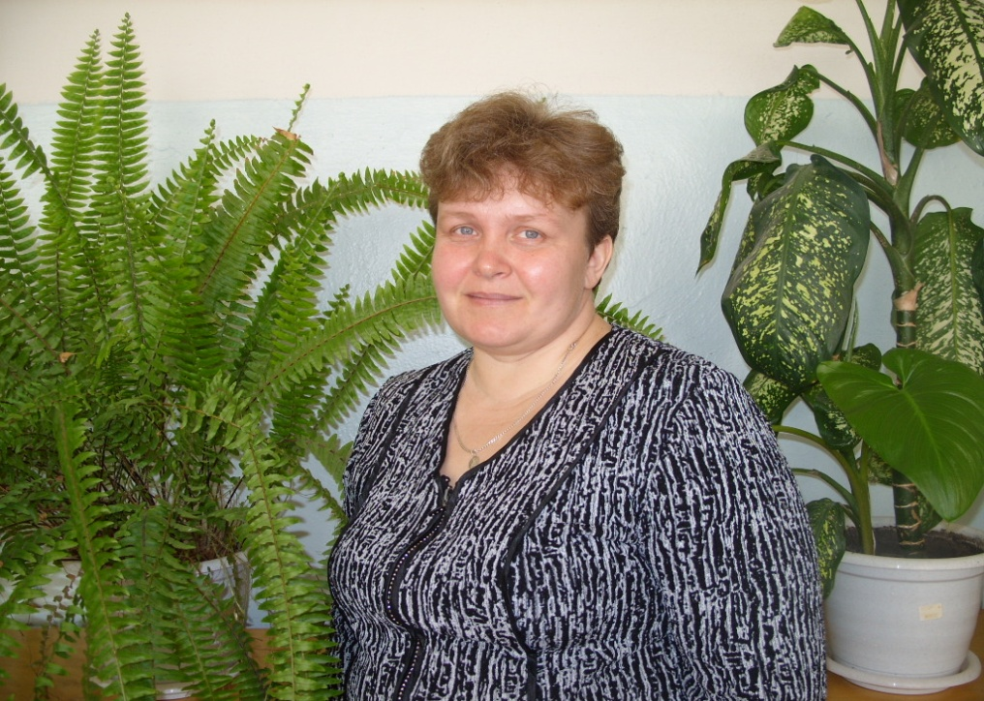
  Урок родного языка с применением компьютера  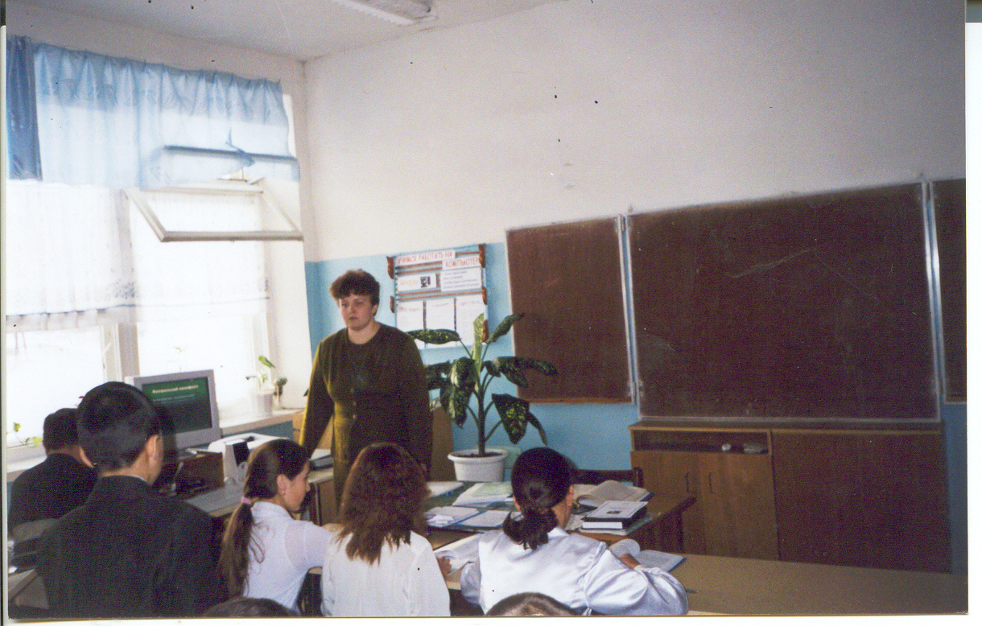 | Литературно-музыкальная гостиная «Морось, морось сединь токайсь…»  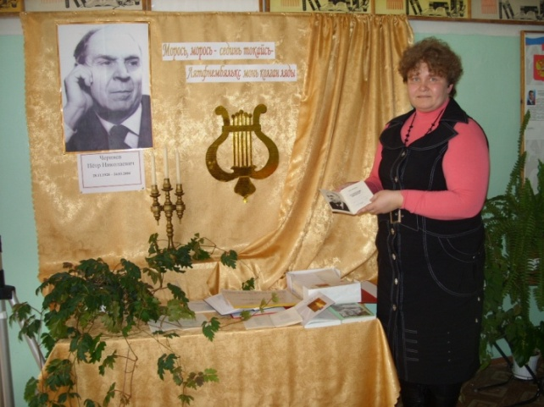
«Пусть поколения помнят» участие в сценической постановке  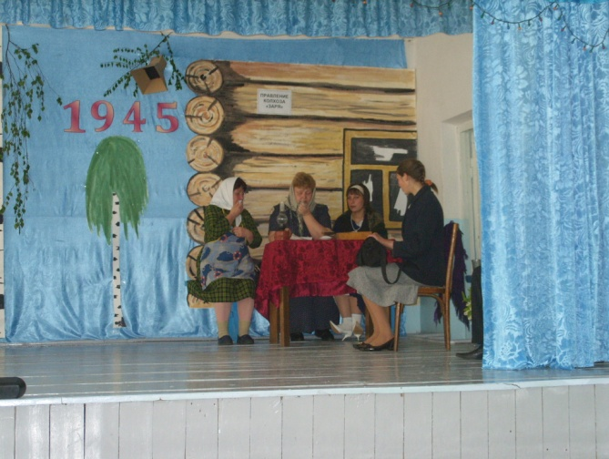 | Монолог учителя  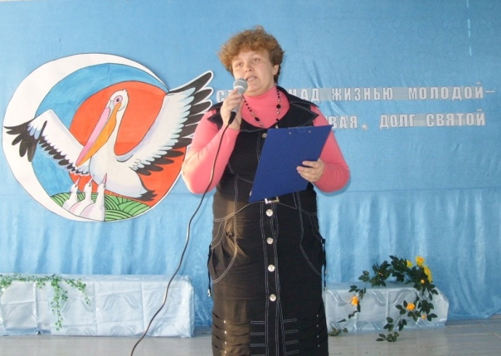
Семейный праздник «На завалинке»  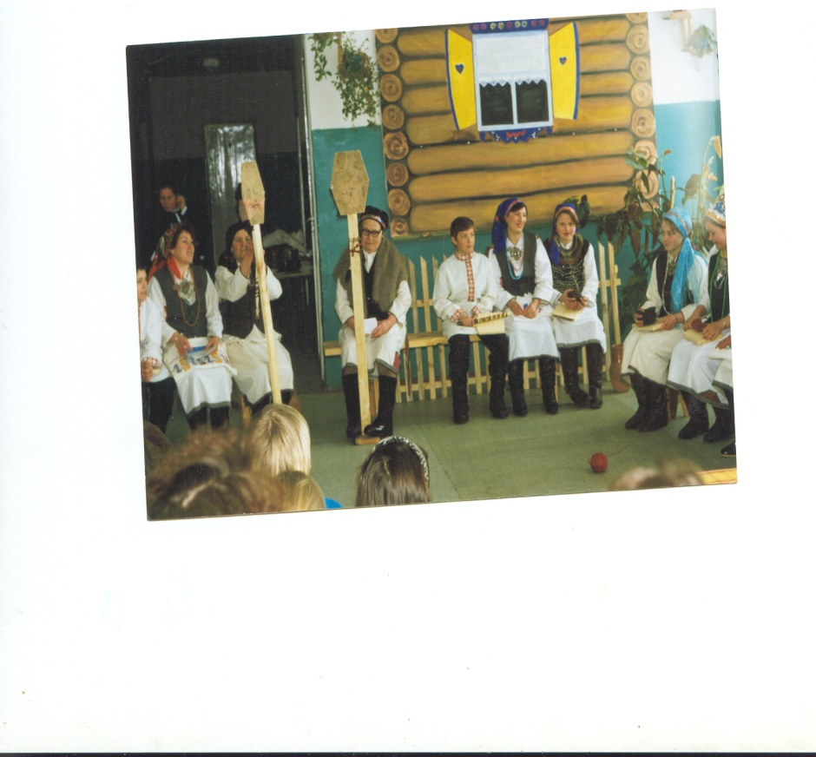 | «Тропинками родного края» - страница устного журнала  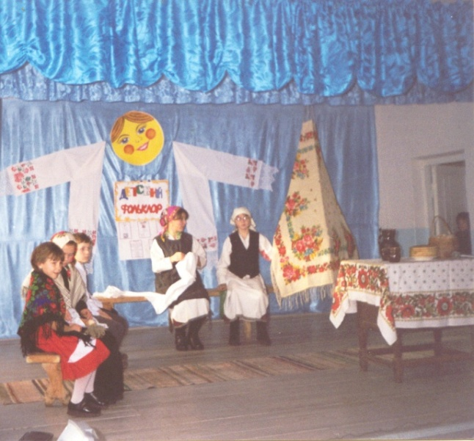
Победа на школьной игре-викторине «Поле чудес»  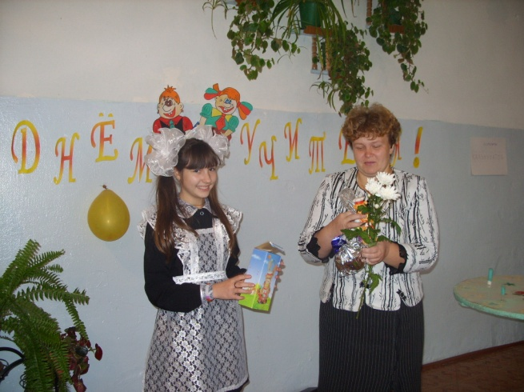 | На всероссийской научно-практической коференции  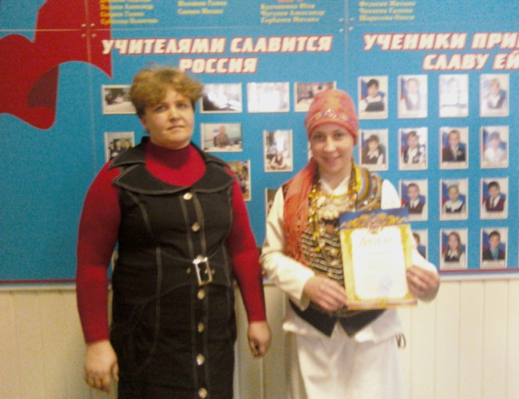

Материалы участника
- Роль национальной культуры, литературы, языка в формировании личности школьника
- КВН «Мезть лацтонадсак, сянь лац содасак» 5-7 классы
- Игра «Звёздный час» на тему «Мордовиясь исяк и тячи» 6-8 6 класс
- Урок на тему: «Порядковай числительнайхнень тиевомасна и склонениясна. Существительнайхнень мархта синь соткссна» 6 класс
- Урок на тему: «Составной аф глагольнай сказуемайсь» 8 класс

Заявка на урок и классный час (внеклассное мероприятие)
Урок | Родной язык | 9 класс
Классный час  (внеклассное мероприятие) | - | 7 класс (9 чел)

Правильность сведений, представленных в информационной карте, подтверждаю: _______________________________ (И.Н.Чекалдина)
«___» _______________2011 г.

